
Blauwvoet
CONGRESDAGEN
Congresbundel

Congresdag Samenleven – 9 MEI 2026

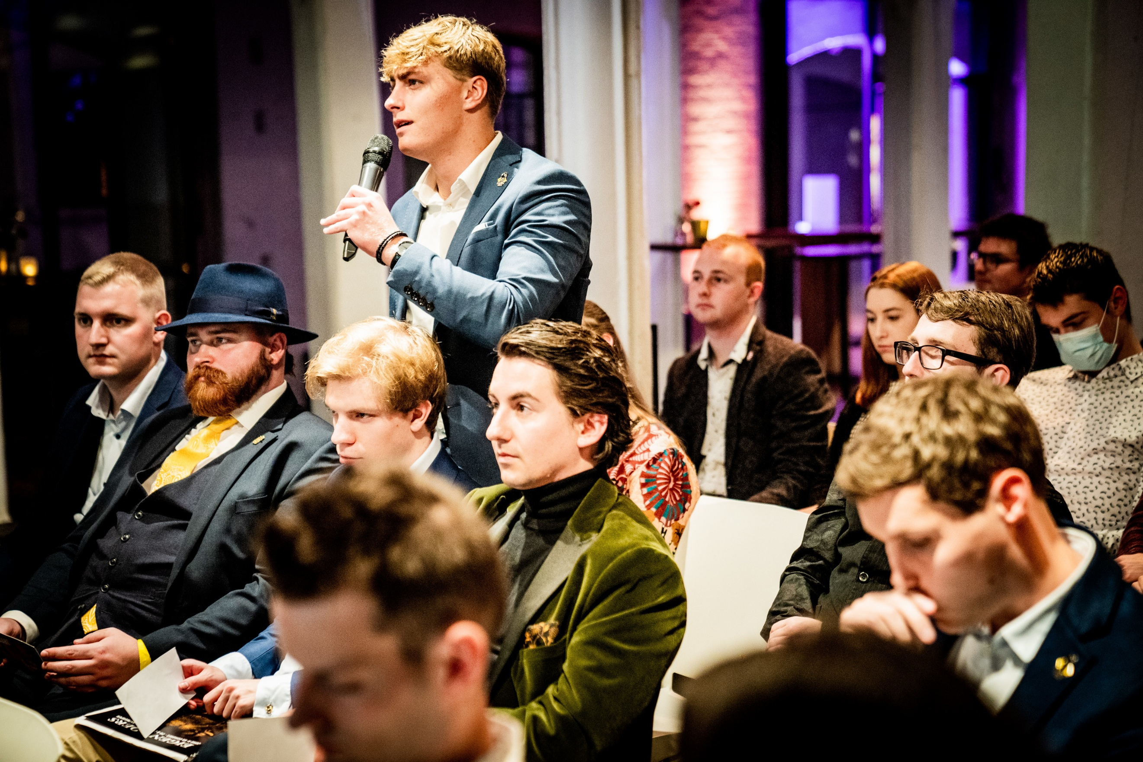

INHOUDSTAFEL

ALGEMEEN
Voorwoord – p. 4
Commissie – p. 5-6
Congreswijzer – p. 7-9
Colofon – p. 47

SAMENLEVEN
Thema 1: veilig samenleven – p. 10-16
Thema 2: samenleven in gemeenschap – p. 16-19
Thema 3: ruimte om samen te leven – p. 20-22
Thema 4: sociaal samenleven – p. 22-27

Voorwoord

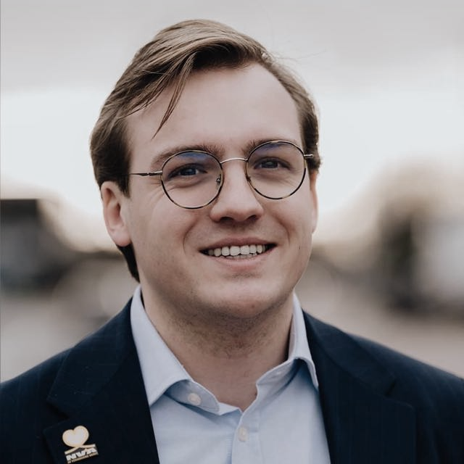
Met Jong N-VA stellen we het vizier opnieuw scherp. In een tijd van politieke ruis kiezen wij resoluut voor helderheid, overtuiging en richting. 2026 wordt een kanteljaar, met drie Blauwvoetcongresdagen rond onze centrale thema’s: Samenleven, Onafhankelijkheid en Deregulering.
Onze partij draagt verantwoordelijkheid op lokaal, Vlaams en federaal niveau. Maar besturen is geen eindpunt, het is een hefboom. Een hefboom om ons identiteitsgevoel te versterken, onze Vlaamse eigenheid zelfbewust uit te dragen en de overheid af te slanken waar ze verstikkend werkt. Wij kiezen voor een samenleving waarin verantwoordelijkheid opnieuw bij de burger ligt. Waar initiatief ruimte krijgt, verenigingen kunnen bloeien en vertrouwen centraal staat. Minder regels, meer vrijheid en een efficiënte overheid die zich focust op haar kerntaken. Geïnspireerd door de blauwvoetterie en de blauwvoet als symbool van fierheid en de Vlaamse beweging, gaan we vastberaden vooruit. 2026 wordt het jaar waarin we onze koers scherpstellen voor de toekomst van Vlaanderen!

Sam Vandoorne
Congresvoorzitter

Commissiebestuur
De ontwerpcongresteksten die vandaag voorliggen, zijn het resultaat van het werk van het commissiebestuur:
Voorzitter: Süleyman Celik
Ondervoorzitters: Robbe De Houwer en William Brysse
Secretaris: Kobe Vercoutere



In de voorbije periode hebben zij zich grondig gebogen over de inhoud, voorstellen uitgewerkt en verschillende inzichten samengebracht samen met leden die zich geëngageerd hebben binnen de werkgroep van de Commissie Samenleven. Met hun inzet en voorbereiding hebben zij de basis gelegd voor het debat en de beslissingen die samen zullen genomen worden tijdens het congres.
Nu is het aan jullie!
De ontwerpresoluties die voorliggen zijn een sterke basis, maar een congres leeft van het debat en de inbreng van iedereen. Daarom willen we jullie nadrukkelijk aanmoedigen om te amenderen waar jullie kansen zien om voorstellen te verduidelijken, te versterken of aan te vullen. Amendementen helpen om de teksten scherper te maken en zorgen ervoor dat ze zo breed mogelijk gedragen worden. Aarzel dus niet om jullie ideeën en verbeteringen in te dienen.

Congreswijzer

WEGWIJS IN DEZE BUNDEL
De congresbundel van de Congresdag Samenleven is opgebouwd rond 4 thema’s: veilig samenleven, samenleven in gemeenschap, ruimte om samen te leven en sociaal samenleven.
De thema’s bevatten verschillende resoluties (voorstellen) die thematisch zijn gebundeld.



Samenleven
INLEIDING

Tijdens de Blauwvoetcongresdagen verzamelen wij niet alleen om te spreken, maar om een duidelijke richting aan te geven. In de geest van de blauwvoetterie - strijdvaardig, idealistisch en geworteld in Vlaamse gemeenschapszin - nemen wij verantwoordelijkheid voor het Vlaanderen van morgen. Onze eerste van drie congresdagen staat in het teken van Samenleven: hoe we onze samenleving veilig, verbonden, leefbaar en rechtvaardig houden in een snel veranderende wereld. Zoals de blauwvoet symbool staat voor vrijheid en zelfbewustzijn, zo willen wij bouwen aan een gemeenschap die niet afwacht, maar haar toekomst zelf vormgeeft.
Veilig samenleven betekent dat vrijheid, welvaart en vertrouwen beschermd worden tegen criminaliteit, straffeloosheid en nieuwe digitale dreigingen. Samenleven in gemeenschap vraagt respect voor gedeelde normen, betrokken burgers en sterke lokale verankering. Ruimte om samen te leven betekent zorgvuldig omgaan met onze schaarse open ruimte, met aandacht voor leefbaarheid, duurzaamheid en ontmoeting. Sociaal samenleven ten slotte vereist een arbeidsmarkt die werken beloont, verantwoordelijkheid stimuleert en solidariteit activerend en toekomstgericht organiseert.
Met deze resoluties kiest Jong N-VA voor een Vlaanderen dat veilig, verbonden, leefbaar en welvarend is. Een samenleving waarin rechten en plichten in evenwicht zijn, waarin ruimte is om te ondernemen en te groeien, en waarin gemeenschapszin de basis vormt van onze toekomst.
THEMA 1
VEILIG SAMENLEVEN
Een veilige samenleving is een noodzakelijke voorwaarde voor vrijheid, welvaart en vertrouwen. In een gedigitaliseerde en instabiele wereld nemen dreigingen toe, van georganiseerde misdaad tot cyberaanvallen. Veiligheid blijft een kerntaak van de overheid, maar komt onder druk te staan door straffeloosheid, drugsgeweld en een overbelast veiligheidsapparaat. Zonder effectieve berechting en bestraffing verliest de rechtsstaat aan geloofwaardigheid. Daarom zijn duidelijke normen, daadkrachtige sancties en aangepaste veiligheidsstructuren essentieel voor een veilig Vlaanderen.

Hoofdstuk 1 - Een consequente rechtsstaat
Uitvoering van straffen
- De uitvoering van rechterlijke uitspraken is de kerntaak van een goed functionerende rechtsstaat. De praktijk waarbij gevangenisstraffen tot drie jaar niet worden uitgevoerd, ondermijnt het gezag van justitie.
Elke uitgesproken straf moet worden uitgevoerd, ongeacht de duur.
- We schaffen de gevangenisstraffen van één tot drie jaar af voor kleine delicten. Hiervoor wordt het elektronisch toezicht maximaal ingeschakeld mits bijhorende financiering naar de deelstaten. Dit principe geldt niet bij recidive, gewelds- of zedenmisdrijven.

- Vervroegde vrijlating kan enkel na uitvoering van viervijfde van de straf en onder strikte voorwaarden.
Elektronisch toezicht
- Alternatieve straffen mogen geen vrijblijvende maatregelen zijn. Elektronisch toezicht moet een streng gecontroleerde vrijheidsbeperking vormen. Elke overtreding leidt tot onmiddellijke opsluiting.
Werkstraf
- Werkstraffen moeten prioriteit krijgen bij capaciteitsproblemen. Werkstraffen worden categorisch uitgesloten voor gewelds-, zedenmisdrijven en in geval van recidive. We zijn tegen een algemene strafkorting, ook bij capaciteitsproblemen. Wie veroordeeld wordt, moet proportioneel worden gestraft en mag geen gunst ontvangen wegens het falen van de overheid.
- Er moet op een creatieve wijze ingezet worden op straffen die van dien aard zijn dat ze een onmiddellijke impact hebben op de dader, daarbij kan gedacht worden aan specifieke vormen van (misdrijfgebonden) werkstraffen of de intrekking van het rijbewijs.
Bestuurlijke handhaving
- De bestrijding van georganiseerde en ondermijnende criminaliteit behoort tot één van de meest fundamentele veiligheidsuitdagingen van onze tijd. Criminele netwerken beperken zich allang niet meer tot klassieke strafbare feiten in de marge van de samenleving, maar maken systematisch gebruik van legale economische structuren om hun activiteiten te verhullen, winsten wit te wassen en zich duurzaam te verankeren in steden en gemeenten.
bis) Burgemeesters moeten meer bevoegdheden krijgen om daar bestuurlijk tegen op te treden. Naar Nederlands voorbeeld krijgen burgemeesters daarom de bevoegdheid om malafide (rechts)personen uit te sluiten van overheidsopdrachten, concessies, subsidies en vastgoedtransacties met de gemeente
De burgemeester krijgt de bevoegdheid om een vestigings– of uitbatingsvergunning te weigeren, schorsen of op te heffen en inrichtingen tijdelijk te sluiten wanneer een risicoanalyse op georganiseerde of ondermijnende criminaliteit wijst. Deze bevoegdheden worden niet beperkt tot bepaalde economische sectoren.
De overmatige procedureregels, zoals bijvoorbeeld het verplicht DIOB-advies, uit de huidige wet bestuurlijke handhaving worden geschrapt.
ter) De procedure waarmee burgemeesters bij risicovolle evenementen een preventief huisarrest kunnen opleggen aan personen die herhaaldelijk in aanraking kwamen met de politie wordt vereenvoudigd.
Crimineel netwerk binnen de gevangenis
- De verdere aansturing van georganiseerde misdaad vanuit de gevangenis is problematisch.
Een streng regime met verregaande isolatie, naar Italiaans voorbeeld, beschermt de samenleving en doorbreekt criminele machtsstructuren.

Hoofdstuk 2 - Respect voor gezag en hulpdiensten
Geweld tegen hulpdiensten
- Er geldt een nultolerantie voor geweldsdelicten tegen politie, hulpdiensten, leerkrachten, personeel van het openbaar vervoer en andere vertegenwoordigers van het openbaar gezag.
Verzachtende omstandigheden kunnen in deze situatie niet in rekening worden gebracht bij het bepalen van de strafmaat.
Waar passend en rekening houdend met de ernst van het misdrijf, wordt een aanvullende, misdrijfgebonden straf opgelegd met het oog op responsabilisering van de dader.
- Er moeten hogere straffen ingevoerd worden voor personen die het politioneel optreden en het optreden van andere hulpdiensten ondermijnen. Snelrecht moet toegepast worden op agressiegerelateerde misdrijven tegen politieagenten en andere hulpdiensten, in het bijzonder wanneer deze gepaard gaan met bendevorming. Seponering moet de uitzondering worden, en niet de regel.
Blauw op straat
- De zichtbaarheid en aanspreekbaarheid van wijkpolitie wordt te allen tijde gevrijwaard. Dit is des te meer van belang wanneer er een wijk-, buurt- of kantoor van de politie gesloten wordt.
In stationsbuurten, uitgaansbuurten en risicowijken moet de politie-aanwezigheid prioritair worden opgedreven.
Straatintimidatie, seksuele intimidatie en belaging moeten laagdrempelig kunnen worden gemeld en daders moeten zwaarder worden bestraft.
Bereikbare hulpdiensten
- De app 112 wordt automatisch geïnstalleerd op nieuw verkochte smartphones.
Bis) De overheid zet in op de bekendheid van de app 112 door middel van sensibiliseringscampagnes, zoals bijvoorbeeld een reclamecampagne.

Hoofdstuk 3 - Strijd tegen drugs en georganiseerde criminaliteit
Geen legalisering of normalisering van drugs
- Elke vorm van legalisering of decriminalisering van drugs verlaagt de maatschappelijke drempel, normaliseert gebruik en vergroot de instroom van jongeren in problematisch gebruik. Dit heeft blijvende sociale en gezondheidskosten tot gevolg.
Een legalisering en decriminalisering van drugs kan nooit een oplossing bieden.
- De normalisering van drugsgebruik ondermijnt sociale cohesie, veiligheid en de rechtsstaat.
Drugs zijn schadelijk, ongewenst en maatschappelijk ontwrichtend. Een heldere norm werkt preventief, vooral bij jongeren. Structurele sensibilisering door de overheid is daarbij noodzakelijk. Ouderlijke verantwoordelijkheid staat hierbij centraal.
Strijd tegen drugs
- Harddrugs zoals cocaïne, MDMA en synthetische drugs zijn onlosmakelijk verbonden met georganiseerde criminaliteit, geweld en ondermijning van de samenleving.
Er moeten extra middelen en capaciteit vrijgemaakt worden voor de strijd tegen terreur en de strijd tegen drugs.
Naast een dienstig hulpaanbod, dienen gebruikers van drugs strenger te worden bestraft.
Zo wordt er ingezet op het efficiënter maken en diversifiëren van een drugstest, en het uitbreiden van de testcapaciteiten van de politie.
Verplichte afkicktrajecten
- De rechter krijgt de mogelijkheid om verplichte afkicktrajecten op te leggen bij mensen die veroordeeld worden in het kader van de resocialisering.
Verbod op gebruiksruimtes
- Veilige gebruiksruimtes geven een verkeerd maatschappelijk signaal en lossen verslaving niet structureel op.
Overheidsbeleid mag drugsgebruik niet faciliteren.
Preventie van druggebruik
- Jongeren zijn extra kwetsbaar voor de negatieve effecten van drugsgebruik.
Elk drugsbeleid moet primair gericht zijn op hun bescherming.
- Preventiecampagnes moeten ondubbelzinnig zijn en alle drugsgebruik afkeuren en afraden.
Informatie mag niet omslaan in normalisering of risicobeheer, maar moet jongeren duidelijk wapenen tegen groepsdruk en experimenteren.
Opsporen van designerdrugs
- Een wetenschappelijk monitoringsysteem wordt opgezet tussen politie en onderzoeksinstellingen om vroegtijdig nieuwe verslavende of psychoactieve stoffen te signaleren en analyseren.
Deze stoffen worden onder toezicht geplaatst om misbruik te beperken tot formele classificatie onder de Drugswet.
Op die manier proberen we bestaande structuren te optimaliseren.
Hoofdstuk 4 - Sterkere veiligheidsstructuren
Controle op strategische locaties
- Havens, luchthavens en andere logistieke knooppunten moeten als hoogrisicozones prioritair worden aangepakt met gezamenlijke operaties, strenge controles en voldoende middelen.
Strategische financiering politiezones
- Criminaliteit kent geen grenzen, waardoor de criminaliteit zich ook uitbreidt buiten de stedelijke politiezones, zowel in de randstad alsook in de grensgebieden.
Deze aangrenzende politiezones dienen dan ook bijkomend financieel te worden ondersteund. De actualisatie van de KUL-norm dringt zich op.
Nationale veiligheidsdienst
- […]
Militairen op straat
- Militairen kunnen op straat ingezet worden voor de bescherming van kritieke infrastructuren, de strijd tegen terreur en de strijd tegen drugs.
Er moet een wettelijk kader komen om militairen in uitzonderlijke gevallen de orde op straat te laten handhaven.
Er moet een wettelijk kader komen om militairen in uitzonderlijke gevallen de orde op straat te laten handhaven.

Reservistenopleiding faciliteren
- Aan werknemers die deelnemen aan de basisopleiding (MIF) als reservist bij defensie, worden bijkomende verlofdagen toegekend. Werkgevers worden hiervoor financieel gecompenseerd door de overheid.
Student-reservist
- De mogelijkheid voor studenten om als reservist aan de slag te gaan bij het leger moet verder worden uitgebreid binnen de verschillende componenten van defensie.
De cadetten en de jongerenstages geven jongeren de mogelijkheid om even met defensie in aanmerking te komen, maar geven studenten niet de mogelijkheid om echt bij defensie aan de slag te gaan. Een duidelijk statuut voor student-reservisten binnen het kader van de bestaande wetgeving inzake studentenjobs moet deze mogelijkheid faciliteren. Hierbij wordt ook rekening gehouden met de vereiste opleiding en een maximaal aantal toegelaten werkuren. Indien nodig wordt op het maximaal aantal toegelaten werkuren een wettelijke uitzondering voorzien.
Vrijwillige legerdienst
- Het vrijwillig militaire dienstjaar wordt aan elke jongere ter beschikking gesteld, die aan de fysieke en mentale psychische criteria voldoet.
IT-korps
- Er wordt een reservekorps opgericht van IT- specialisten onder het Centrum voor Cybersecurity, die bij een grootschalige hybride dreiging kan worden ingezet.
- Voor Jong N-VA is het belangrijkste criterium om een taak aan de politie toe te wijzen het gebruik van dwang en proportioneel geweld. Het geweldsmonopolie komt toe aan de overheid en dus aan politiediensten en het leger. Zuivere bewakings- of patrouilleringsopdrachten, eerstelijns slachtofferhulp, paspoortcontroles, veiligheidsonderwijs en de monitoring van camerabeelden en enkelbanden kunnen dus worden uitbesteed aan private veiligheidsdiensten of CALog-personeel. Bij de uitbesteding van taken wordt er ook in het bijzonder naar het gebruik van technologische toepassingen gekeken.
Internationale samenwerking tegen drugs
- De strijd tegen synthetische en designerdrugs vergt een geïntegreerde veiligheidsaanpak met structurele samenwerking tussen politie, Douane en Accijnzen, justitie en buitenlandse veiligheidsdiensten.
Deze samenwerking moet worden georganiseerd via permanente multidisciplinaire drugscellen, centrale informatie-uitwisseling en nauwe samenwerking met Europol, Eurojust en buurlanden.
Prioritair rijden
- In de politieopleiding wordt meer aandacht besteed aan prioritair rijden in de praktijk.
Hoofdstuk 5 - Veiligheid in een digitale en moderne samenleving
Autonome wapensystemen
- We innoveren naar volledig autonome wapensystemen onder meer door middel van artificiële intelligentie, met voldoende aandacht voor de operationele verantwoordelijkheid.

THEMA 2
SAMENLEVEN IN GEMEENSCHAP
Een sterke Vlaamse gemeenschap ontstaat niet vanzelf. Ze wordt gebouwd op gedeelde waarden, wederzijds respect, betrokken burgers en sterke lokale structuren. Jong N-VA kiest resoluut voor een samenleving waarin traditie en vooruitgang hand in hand gaan, waarin verantwoordelijkheid wordt aangemoedigd en waarin de publieke ruimte verbindend en neutraal blijft. Met deze resoluties wil Jong N-VA het samenleven in Vlaanderen versterken, van buurt tot bestuursniveau.
Hoofdstuk 1 - Cultuur, traditie en identiteit
Vlaamse tradities als levend erfgoed
- Jong N-VA pleit voor de erkenning van traditionele Vlaamse cultuurfenomenen als Vlaams immaterieel erfgoed. Een goed voorbeeld is de kerststallencultuur: kerststallen maken deel uit van onze culturele geschiedenis en dragen bij aan gemeenschapsvorming en identiteit.
Door deze traditie te erkennen en te beschermen, bieden we een positief en zelfbewust antwoord op pogingen om onze leidcultuur te banaliseren of te ondermijnen.
Aangezien het om erfgoed gaat, moet er ook gekeken worden naar de plaats waar de kerststallen geplaatst worden. Dit kan niet op een wintermarkt, vandaar wordt deze term niet langer gebruikt en wordt elke markt die in Vlaanderen wordt opgezet tijdens de kerstperiode (ruim genomen begin december tot eind januari) automatisch een kerstmarkt.

De Vlaamse Leeuw zichtbaar in de publieke sfeer
- De Vlaamse overheid moet het actief en zichtbaar gebruik van de Vlaamse Leeuwenvlag aanmoedigen binnen Vlaamse en lokale overheidsinstellingen, onderwijs- en culturele instellingen.
De vlag krijgt er een vaste en prominente plaats als symbool van Vlaamse identiteit, gemeenschapszin en institutionele verankering, zoals voorzien in het Vlaggendecreet.
- […]
Flexibilisering van religieuze feestdagen
- 11 juli, de Vlaamse feestdag, wordt een wettelijke en dus betaalde feestdag. Ter compensatie verdwijnen twee feestdagen: de Dag van de Arbeid op 1 mei en de nationale “feestdag” op 21 juli.
Een Vlaamse Canon voor kinderen
- Om onze kinderen van jongs af aan vertrouwd te maken met de Vlaamse geschiedenis, cultuur en waarden, wil Jong N-VA inzetten op de ontwikkeling van een Vlaamse Canon voor kinderen. Op maat van hun leefwereld en onderwijsniveau geeft deze Canon houvast en versterkt ze het cultureel bewustzijn en gemeenschapsgevoel.
Deze Vlaamse Canon voor kinderen kan worden gehanteerd in het onderwijs. In de beheersovereenkomst met de VRT wordt bepaald dat aan deze publicatie aandacht wordt geschonken in de programmatie van Ketnet.
Onderwijs als drager van Vlaamse normen en waarden
- Het onderwijs moet actief Vlaamse normen, waarden en burgerschap uitdragen en zich verzetten tegen relativisme, slachtofferschapscultuur en identitaire fragmentatie. Zo versterken we de cohesie en wordt het gedeeld verantwoordelijkheidsgevoel aangevuurd en verder verspreid.
Hoofdstuk 2 - Gemeenschap en ontmoeting
Bruine kroegen als ankerpunten van het lokale leven
- Bruine kroegen zijn traditionele ontmoetingsplaatsen waar mensen samenkomen, ideeën uitwisselen en gemeenschapsbanden smeden. Jong N-VA wil deze plekken erkennen en beschermen, naar analogie met de bescherming van frietkoten, om het sociale weefsel in Vlaanderen te bewaren en te versterken.

Nabijheid van basisvoorzieningen via buurt- en dorpspunten
- Het verdwijnen van lokale voorzieningen ondermijnt de leefbaarheid, vooral in landelijke gebieden.
Jong N-VA pleit voor een flexibele minimumnorm waarbij elke Vlaming binnen een haalbare straal toegang heeft tot een fysiek basisaanbod aan essentiële publieke en private diensten.
Dit kan via buurt- en dorpspunten waar functies gebundeld worden, met respect voor lokale noden en zonder marktverstoring.
- Lokale besturen worden gestimuleerd om toegankelijke dienstverlening, ontmoeting en ondersteuning te organiseren.
Gemeenschapsinfrastructuur
- Gemeenschapsinfrastructuur zoals parochiezalen, lokalen van jeugdverenigingen en jeugdhuizen, waarin wordt geïnvesteerd met belastinggeld, moeten beschikbaar zijn voor alle erkende verenigingen.
Verenigingsleven als lokaal fundament
- We ondersteunen lokale besturen om in te zetten op het verenigingsleven. Verenigingen kunnen gaan van sportclubs, jeugdbewegingen, culturele en creatieve verenigingen, educatieve en maatschappelijke verenigingen, hobby- en interesse verenigingen.
We lanceren het voorstel om elk jaar een dag in te richten waarop lokale verenigingen zich gaan voorstellen bij lagere scholen.
Hoofdstuk 3 - Vrijwilligerszin en maatschappelijke verantwoordelijkheid
Versterking van vrijwilligerskorpsen
- Vrijwilligerskorpsen spelen een cruciale rol in lokale veiligheid en solidariteit. Elk lokaal bestuur moet de oprichting en de werking van een vrijwilligerskorps ondersteunen.
Jongeren en hulpdiensten
- Jong N-VA stelt voor dat jongeren in hun middelbare schoolcarrière een verplichte stage volgen bij hulpdiensten of andere sectoren van maatschappelijke dienstverlening. Door jongeren actief te laten meedraaien, versterken we het respect voor hulpdiensten en het verantwoordelijkheidsgevoel binnen de samenleving.
Bij voorkeur wordt deze stage gepland in de dagen na de examenperiode.

Levensreddende en digitale vaardigheden in het onderwijs
- In het secundair onderwijs moeten EHBO, brandbestrijding en cyberpreventie vaste leerdoelstellingen worden. Deze vaardigheden verhogen de weerbaarheid, zelfredzaamheid en het burgerschap van jongeren en sluiten aan bij engagement in vrijwilligerskorpsen.
Hoofdstuk 4 - Jong en veerkrachtig in een digitale samenleving
Investeren in de veerkracht van jongeren
- Jongeren krijgen steeds vroeger te maken met prestatiedruk en stress.
Jong N-VA wil inzetten op het versterken van hun veerkracht door hen vaardigheden aan te reiken om met stress om te gaan en hen te ondersteunen in hun groei naar zelfstandige en zelfzekere volwassenen.
Mediawijsheid en digitale weerbaarheid
- De impact van sociale media op het zelfbeeld en mentaal welzijn van jongeren is groot. Daarom moet mediawijsheid structureel worden opgenomen in het onderwijs, met aandacht voor desinformatie, algoritmes, hoe gezond omgaan met sociale media en het ontwikkelen van een gezond zelfbeeld.
We stimuleren het gebruik van toezichtapplicaties voor ouders. Dit zorgt ervoor dat jongeren kunnen worden afgeschermd van ongepaste websites of applicaties. In de eerste plaats steunen we daarvoor op de ouderlijke verantwoordelijkheid.
Digitale solidariteit tussen generaties
- Initiatieven waarbij de digitale geletterdheid van senioren wordt gepromoot door jongeren moedigen wij aan. Er wordt een kader uitgewerkt voor digitaliseringslessen waarbij jongeren met ouderen aan de slag kunnen gaan ter bevordering van het gebruik van digitale toestellen en applicaties.
Hoofdstuk 5 - Normen, waarden en neutraliteit in de publieke ruimte
Toezicht op informele religieuze onderwijsstructuren
- Elke vorm van onderwijs die indruist tegen de democratische rechtsstaat, gelijkheid tussen man en vrouw, vrijheid van meningsuiting of de scheiding van religie en staat is onverenigbaar met samenleven in Vlaanderen.
Informele religieuze onderwijsstructuren moeten daarom onder streng en permanent toezicht worden geplaatst.
Neutraliteit
- Religieuze beleving is een privéaangelegenheid. We hanteren de strikte scheiding tussen religie en staat.
THEMA 3
RUIMTE OM SAMEN TE LEVEN
Samenleven begint bij een ruimte waarin we kunnen bouwen, ons verplaatsen, omgaan met water en natuur, en zorg dragen voor onze omgeving. Jong N-VA pleit voor een verantwoord ruimtelijk beleid dat ontmoeting mogelijk maakt en onze schaarse ruimte met respect behandelt. Door keuzes te maken die leefbaarheid, duurzaamheid en verantwoordelijkheid combineren. Met de voorgestelde resoluties creëren we ruimte om als gemeenschap te leven.

Hoofdstuk 1 – Mobiliteit
Deelmobiliteit
- In steden of gemeenten waar er deelmobiliteit wordt gebruikt moet het lokaal bestuur een kader uitwerken waarbij zones worden afgebakend met bijhorende snelheidsbeperkingen en drop-off zones.
Treinvertragingen ontmoedigen en meer compenseren
- Een vertraagde treinreis moet sneller worden gecompenseerd door terugbetaling van het treinticket.
We halveren daarom de huidige voorwaarde om compensatie aan te vragen. Bij een eenmalige vertraging van minstens 30 minuten of bij een herhaaldelijke vertraging van vijf keer minstens 15 minuten op een periode van zes maanden moet 100% van de kostprijs van het treinticket worden gecompenseerd.
- Om reizigers te informeren over het bestaan van een compensatieregeling moet van dit systeem steeds een fysieke of digitale mededeling komen aan de getroffen reizigers door omroeping in de vertraagde trein, maar ook bijvoorbeeld door afroeping in de stations, melding in de applicatie of vermelding op het ticket.
Privatisering van het spoor
- Jong N-VA staat, naast een liberalisering van het goederenvervoer, ook achter een verdere liberalisering van het personenvervoer. Onrendabele spoorlijnen moeten volgens Jong N-VA gesloten worden en vervangen worden door alternatieven.
Hierbij kan gekozen worden voor busverbindingen en meer vervoer op maat.
De spoorinfrastructuur moet wel in handen van de overheid blijven.
Maximumsnelheid autosnelwegen
- We pleiten voor het verhogen van de maximumsnelheid op de Vlaamse autosnelwegen van 120 km/u naar 130 km/u.
Vlaams wegenvignet
- Er wordt een Vlaams wegenvignet ingevoerd op de Vlaamse snelwegen. Met die meeropbrengst wordt de verkeersbelasting voor Vlaamse inwoners verlaagd.
Circulatieplan
- Het kan niet de bedoeling zijn dat de automobilist wordt geviseerd of wordt verdreven uit het centrum. Weggebruikers aanmoedigen om het openbaar vervoer end e fiets te gebruiken, dient te gebeuren door het investeren in infrastructuur, niet door het invoeren van onwenselijke knips of circulatieplannen.
Regionale luchthavens
- De internationale luchthavens op Vlaams grondgebied (Zaventem, Oostende, Antwerpen en Kortrijk) moeten een rol spelen als gedecentraliseerde hubs voor cargo en langeafstandsvluchten, evenals bedrijfsgerelateerde vluchten naar onze omringende landen.
Vlaanderen behoudt haar strategische participaties in de Vlaamse luchthavens.
Hoofdstuk 2 - Ruimtelijke ordening
Lintbebouwing
- Het aanleggen of uitbreiden van lintbebouwing wordt gestopt om de Vlaamse open ruimte te vrijwaren.
Lokale karakter dorpskernen
- De dorpskernen moeten hun lokale karakter behouden. In deze dorpskernen behouden we ruimte voor lokale handelaars en het verenigingsleven.
Hierop zetten we in door panden met gemeenschapsfuncties te stimuleren en bankautomaten te voorzien.
- De verstedelijking van het platteland moeten we tegengaan, in het bijzonder in de gemeenten in de Vlaamse rand en dorpen rond centrumsteden.
- In bestaande dorpskernen streven we naar een maximale bouwhoogte van 3 tot 4 bouwlagen.
Wonen in dorpskernen
- Assistentiewoningen en appartementen (geschikt voor ouderen) moeten gelokaliseerd worden in de dorpskern, waar er een voldoende voorzieningenniveau bestaat, zodat veelal grotere gezinswoningen vrijkomen voor jonge gezinnen.
Op die manier wordt de nabijheid van verschillende faciliteiten benut en houden we de dorpskern levendig te houden.
Betonstop
- We zijn tegen een algemene betonstop, dit is onhaalbaar en onrealistisch.
Hoofdstuk 3 - Water en natuur
Hemelwater
- We pleiten ervoor dat er meer geïnvesteerd wordt in het opvangen en vasthouden van hemelwater.
Dit kan het best doordacht gepaard gaan met het moderniseren van de waterbeheer-infrastructuur op de niet- en wel bevaarbare waterlopen, zoals sluizen.
- Daarnaast is dit ook gekoppeld aan het uitbreiden van bestaande overstromingsgebieden en het aanleggen van nieuwe gebieden waar de open ruimte al aanwezig is, met zo min mogelijk onteigeningen, tenzij niet anders mogelijk is.
Koninklijke tuinen
- We stellen de Koninklijke tuinen open voor het brede publiek en herbestemmen ze tot een publiek park.
Europese Natura 2000
- De bestaande Europese Natura 2000 gebieden moeten kunnen worden herbekeken zowel qua uitbreiding en vermindering.
Sluikstorten
- Sluikstorten moet strenger worden bestraft. Gekende recidivisten moeten beter worden opgevolgd. Werkstraffen, waarbij de daders zwerfvuil opruimen, moeten altijd worden voorgelegd als straf.

THEMA 4
SOCIAAL SAMENLEVEN
Een sterke samenleving vraagt een arbeidsmarkt en sociaal model die werken beloont, verantwoordelijkheid stimuleert en solidariteit duurzaam organiseert. Vandaag botsen we te vaak op rigiditeit, versnippering en een systeem dat in sommige gevallen inactiviteit of afhankelijkheid bestendigt in plaats van activering en groei te bevorderen. Met de voorgestelde resoluties bouwen we aan een modern sociaaleconomisch model dat inzet op werk, verantwoordelijkheid, rechtszekerheid en economische dynamiek.

Hoofdstuk 1 - Loonvorming en loonkost
Maximumpercentage lasten op arbeid
- Om werken meer te laten lonen, en mensen meer netto te laten overhouden zonder de brutolonen nog te verhogen, mogen de lasten op arbeid (werkgeversbijdrage, werknemersbijdrage en personenbelasting) nooit 50% van de reële loonkost overschrijden.
Vrije loononderhandelingen
- Het automatische indexeringsmechanisme wordt hervormd door de indexering los te koppelen van automatische en uniforme loonstijgingen en te vervangen door een gematigd, selectief en economisch verantwoord systeem.
De wettelijke loonnorm wordt afgeschaft, zodat loonvorming opnieuw kan gebeuren op sectoraal niveau in elke regio, in functie van productiviteit, prestaties en de financiële draagkracht van ondernemingen, zonder centrale loonmatiging die economische realiteit en concurrentiekracht negeert.
Hoofdstuk 2 – Arbeidsrecht
Hervorming en flexibilisering reguliere arbeid
- We streven naar een her-evaluatie van alle nevenstatuten binnen het arbeidsrecht. Dit koppelen we aan een maximale flexibilisering van zowel de administratieve verplichtingen als de sociale lasten en belastingen op reguliere arbeid.
We maken komaf met het dure en rigide reguliere arbeidsregime. Om die reden zullen heel wat nevenstatuten ook niet nodig meer zijn.
Afschaffen absolute ontslagverboden
- We schaffen de absolute ontslagverboden af, en komen zo tot één geharmoniseerde regeling rond ontslagverboden waarbij het ontslag geen verband mag houden met de reden van bescherming.
Afschaffen ontslagverbod niet verkozen kandidaten werknemersvertegenwoordiging
- We schaffen elk ontslagverbod af voor kandidaten die niet verkozen werden bij de verkiezingen tot werknemersvertegenwoordiging in de ondernemingsraad en het comité voor de preventie en bescherming op het werk.
Opzegvergoedingen
- Indien een werkloze te weinig medewerking verleent aan de verplichting om beschikbaar te zijn voor de arbeidsmarkt, kan - naast de bestaande sancties - als bijkomende maatregel, het verplicht volgen van een opleiding worden opgelegd.
Hoofdstuk 3 - Werkloosheid, bijstand, activering en arbeidsmarktbeleid
Maximale duurtijd werkloosheidsuitkering
- De werkloosheidsuitkering is een sociale verzekering tegen ontslag en ondersteunt een persoon die werd ontslagen gedurende de periode waarin die op zoek gaat naar een nieuwe job.
We beperken de werkloosheidsuitkering om die reden tot maximaal 12 maanden.
Afschaffen kunstenaarsstatuut
- Het kunstenaarsstatuut wordt afgeschaft.
Dit statuut geeft bijkomende, onrechtvaardige privileges aan werkloze kunstenaars ten opzichte van gewone werklozen. Het is de kunstwerkcommissie waar voornamelijk kunstenaars zelf in zetelen, die beslist over welke kunstenaars welke voordelen kunnen ontvangen op basis van onduidelijke criteria die ze zelf mogen opstellen en wijzigen.
Bovendien ontmoedigt het de uitkeringsgerechtigde kunstenaar om op zoek te gaan naar een andere job en zo uit de uitkeringsafhankelijkheid te geraken.
- Door de afschaffing van het kunstenaarsstatuut vallen kunstenaars opnieuw onder de regeling van werknemers, en gaat niet langer de kunstwerkcommissie maar de RVA over het recht tot uitkering.
Hervorming VDAB
- De VDAB wordt omgevormd tot een orgaan dat enkel instaat voor de controle en sanctionering. De andere taken zoals het eigenlijke bemiddelen en het voorzien van opleidingen worden niet langer door de VDAB maar door de private sector uitgevoerd.
De vakbonden hebben omwille van tegenstrijdige belangen geen plaats in de raad van bestuur.
RVA als uitbetalingsinstelling werkloosheidsuitkering
- De vakbonden zijn niet langer de uitbetalingsinstellingen voor de werkloosheidsuitkering en de inschakelingsuitkering. Naast de beslissing over het recht en het bedrag, zal de RVA de uitkering nu ook rechtstreeks uitbetalen aan de uitkeringsgerechtigde.
Hoofdstuk 4 - Sociale bijstand en OCMW
Gemeenschapsdienst voor werkonwillige leefloners
- Ter uitvoering van het GPMI sluit elke leefloongerechtigde een bindende afsprakennota af met het OCMW, met duidelijke en meetbare engagementen gericht op snelle maatschappelijke en professionele re-integratie.
- Leefloners die drie jobaanbiedingen afwijzen of de voorwaarden van het GPMI (of individuele afsprakennota) niet naleven, worden verplicht om een gemeenschapsdienst uit te voeren indien ze hun leefloon willen behouden.
Responsabilisering OCMW’s
- OCMW’s die sneller en effectiever activeren richting werk of opleiding ontvangen een bijkomende financiële stimulans.
Sociale woningen
- Het spreken van het vereiste taalniveau Nederlands voorrang op een sociale woning. Wie niet kan aantonen dat hij/zij het vereiste taalniveau binnen de gestelde termijnen behaalt, verliest zijn of haar sociale woning. Lokale besturen zijn zelf het best geplaatst om te beoordelen hoe groot de lokale maatschappelijke draagkracht voor de realisatie van nieuwe sociale woningen is. Het Bindend Sociaal Objectief wordt daarom geschrapt.
- Er wordt ook voorrang verleend op een sociale woning aan mensen die een duurzame band van 15 jaar kunnen aantonen met de betrokken gemeente.
Hoofdstuk 5 - Sociaal overleg, vakbonden en sociale onrust
Rechtspersoonlijkheid vakbonden
- We voeren de rechtspersoonlijkheid voor vakbonden in. Die rechtspersoonlijkheid zorgt voor gelijke spelregels binnen het sociaal overleg, verhoogt de transparantie van de werking en versterkt het vertrouwen van burgers, werknemers en werkgevers in het overlegmodel.
Subsidiëring vakbonden
- De vakbond ontvangt enkel nog subsidies voor haar kerntaken. Alle activiteiten die buiten zijn kerntaken vallen worden afgesplitst, en kunnen in geen geval gefinancierd worden met gemeenschapsmiddelen. De bewijslast hiervoor rust op de vakbond.

Recht op staken als persoonlijk recht
- We voorzien een verbod op politieke stakingen.
Het stakingsrecht is een fundamenteel sociaal recht, maar geen absoluut recht. Werkgevers mogen niet de dupe zijn van stakingen tegen het beleid van een democratisch verkozen regering die zich bovendien aan de spelregels van de rechtstaat moet houden, waar zij niets mee te maken hebben.
Solidariteitsacties blijven mogelijk, maar enkel wanneer zij proportioneel zijn en een duidelijke band hebben met het betrokken arbeidsconflict. Die inschatting wordt gemaakt op basis van de stakingsaanzegging. Nationale kettingstakingen die het hele land lamleggen zonder directe relatie met het conflict passen niet in een evenwichtig sociaal model.
Politieke betogingen zijn gezond in een democratie, deze kunnen perfect doorgaan buiten de werkuren.
Verbod op wilde stakingen
- Ondernemingen moeten eerst de kans krijgen om door middel van het sociaal overleg problemen op te lossen. Om die reden pleiten we voor een verbod op wilde stakingen, waardoor telkens op voorhand een stakingsaanzegging moet ingediend worden. Met een uitzondering voor stakingen die gelinkt zijn aan geweld tegenover het personeel.
Verbod op hinderen van werkwilligen tijdens staking
- Er komt een absoluut verbod op het hinderen van werkwilligen tijdens een staking. De indieners van de stakingsaanzegging worden verantwoordelijk en persoonlijk aansprakelijk gehouden wanneer werkwilligen tijdens een staking gehinderd worden.
Hoofdstuk 6 - Ziekte, arbeidsongeschiktheid en mutualiteiten
Van arbeidsongeschiktheid naar arbeidsgeschiktheid tijdens ziekte
- We pleiten voor een hertekening van het huidige ziektebeleid waarbij de arbeidsgeschiktheid, en niet de arbeidsongeschiktheid centraal staat en we dus focussen op wat men wel nog kan in plaats van wat men niet meer kan.
Aanvullende ziekteverzekering werknemers
- We streven naar een aanvullende ziekteverzekering van 3% voor elke werknemer in de private sector, alsook elke contractueel binnen de publieke sector.
Afschaffen baaldag
- We schaffen de mogelijkheid af om jaarlijks tot 2 keer 1 ziektedag op te nemen zonder daarbij gehouden te zijn een geneeskundig getuigschrift voor te leggen.
Subsidiëring mutualiteiten
- De mutualiteiten ontvangen enkel nog subsidies voor haar kerntaken. Alle activiteiten die buiten die kerntaken vallen worden afgesplitst, en kunnen in geen geval gefinancierd worden met gemeenschapsmiddelen.
De bewijslast hiervoor rust op de mutualiteit.
Adviserend artsen van de mutualiteiten naar het RIZIV
- De adviserend artsen controleren het bestaan alsook de duur van de arbeidsongeschiktheid van een werknemer. Ze treden op namens het RIZIV maar zijn aangesloten bij de mutualiteiten.
De mutualiteiten hebben een financieel belang bij het erkennen en verlengen van de arbeidsongeschiktheid, wat de objectiviteit van de beoordeling door de adviserend artsen bemoeilijkt. Om die reden werken adviserend artsen niet langer vanuit de mutualiteiten maar rechtstreeks vanuit het RIZIV.

Hoofdstuk 7 – Institutioneel
Herformulering standstill-beginsel
- Artikel 23 van de Grondwet waarborgt economische, sociale en culturele rechten. In de rechtspraak werd uit dit artikel echter een verregaand standstill-beginsel afgeleid,

Het standstill-beginsel betekent op vandaag vaak letterlijk een stilstand, aangezien het de wetgever bijzonder moeilijk gemaakt wordt om aan een bestaand beschermingsniveau te raken, zelfs wanneer dit in het algemeen belang is. Deze interpretatie gaat verder dan de letterlijke tekst en de oorspronkelijke bedoeling van de grondwetgever.

Jong N-VA erkent het belang van economische, sociale en culturele grondrechten, maar benadrukt dat beleidskeuzes in de eerste plaats toekomen aan de democratisch verkozen wetgever en de uitvoerende macht.

Daarom pleiten wij niet voor een wijziging van artikel 23 van de Grondwet zelf, maar wel voor een interpretatieve wet die verduidelijkt dat het grondwetsartikel geen standstill-beginsel inhoudt, en er aldus geen absoluut behoud van bestaande beschermingsniveaus in kan gelezen worden, de wetgever moet kunnen hervormen in het algemeen belang, en dat de rechterlijke toetsing slechts beperkt blijft tot een marginale controle op manifeste schendingen.
Zo herstellen we het evenwicht tussen sociale bescherming en democratische beleidsruimte.

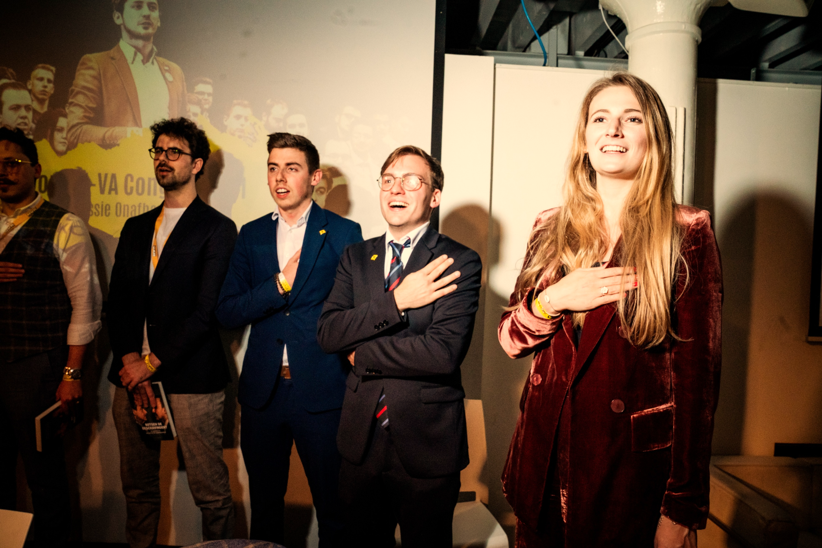

COLOFON

Dagelijks bestuur Jong N-VA
- Jeroen Bergers, voorzitter
- Jade Heylen, ondervoorzitter
- Brent Roelandt, secretaris
- Sam Vandoorne
- Kyell De Win
- Jannick Baats
- Sven Lievens
- Guillaume Ponette
- Nicolaas Vandenabeele

Congrescommissie
- Sam Vandoorne, voorzitter
- Sam Lernout
- Arnaud Wylocke
- Lukas Janssens
- Ewoud De Meyer
- Niels Kinoo
- Serge Sips
- Sam Genné
- Yorunn Beeckelaers
- Joren Ramboer
- Louis Notte
- Bram Feyaerts
- Arnout Verstraete
- Greg Snoeck
- Cedric Gunsing
- Kobe Vercoutere
- Jellis Bollens
- Bavo Tielens
- Marie Vandewalle
- Sarah Remacle
- Süleyman Celik
- Senne Van den Broeck

Commissiebestuur
‘Samenleven
- Süleyman Celik, voorzitter
- Robbe De Houwer, ondervoorzitter
- William Brysse, ondervoorzitter
- Kobe Vercoutere, secretaris

Commissiebestuur ‘Communautaire’
- Jeroen Bergers, voorzitter
- Greg Snoeck, ondervoorzitter
- Eline Pirard, ondervoorzitter
- Victor Pattyn, secretaris

Commissiebestuur ‘Deregulering’
- Sarah Remacle, voorzitter
- Senne Schelfhout, ondervoorzitter
- Jakob Vanrenterghem, ondervoorzitter
- Cedric Gunsing secretaris

Staf Jong N-VA
- Manu Mettepenningen, stafmedewerker
Ontwerp logo
- Nick Peeters

De ondersteuning van de
Barricade, het partijsecretariaat
van de N-VA

